Język angielski 15.06
Dzień dobry! Witam serdecznie Was na kolejnej lekcji.
W ćwiczeniu 1 spójrzcie na dzieci, ich prace i przybory szkolne. Wysłuchajcie nagrania i zaznaczcie te przybory, które były potrzebne dzieciom do wykonania ich pracy. Wspaniale, na pewno Wam się udało!
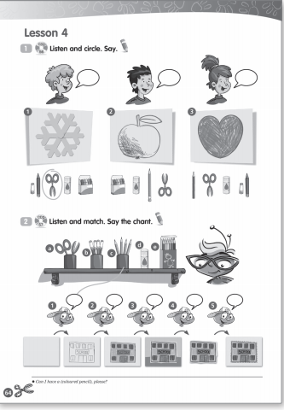
A teraz czas na drugie ćwiczenie. Spójrzcie na przybory szkolne. What school objects can you see? Nazwijcie przybory szkolne po angielsku: scissors, markers,pencils,glue, coloured pencils.
Look at Collin! Spójrz na Collina. What does he want to draw? Co chce narysować? Collin wants to draw a …….school ( szkołę). Posłuchaj teraz o co Collin prosi nauczycielkę. Wyśmienicie. Teraz posłuchajcie jeszcze raz i połączcie wypowiedzi Collina z przyborami szkolnymi i poszczególnymi etapami tworzenia rysunków.
Na koniec posłuchaj rymowankę, powtarzaj i pokazuj paluszkiem poszczególne przybory szkolne.
Brawo! Udało Wam się dużo zapamiętać z rymowanki!
Nagrania do ćwiczeń:
Ćwiczenie 1
Ćwiczenie 2

